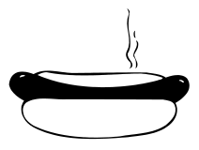
15 كجم

أكمل : قال صلى الله عليه وسلم لأشج بن عبد القيس : " إن فيك خصلتين يحبهما الله ........... " ؟
جـ: ………………………………….

:: نقانق ديك رومي ::
40 كجم

س:من القائل: "اطلبوا الموت توهب لكم الحياة"؟
جـ:………………………………….
س: من أول من اهتم بجمع الأحاديث الصحيحة؟
جـ: …………………………………

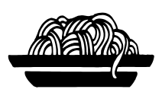
:: مكرونة بدون باشميل ::
5 كجم

س:ما هي السورة التي تحتوي على سجدتين؟
جـ: ………………………………….

:: آيس كريم بارد::

اسمي اليوم هو:.................................................................

